蓝牙红外测温仪
Bluetooth Infrared Thermometer
Model SH233C
用户手册

1、概述
SH233C是一款蓝牙数据传输的红外测温仪，与手机等智能终端配套使用，用户下载App软件TempView，即可观测和存储红外温度测量数据。它具有测距比12：1、温度测量范围宽、响应时间快、数据存储等功能，可广泛的应用于工业暖通设备、电子制造器件检验、食品药品测温、科学实验、工业农业等领域。

3、产品及连接图

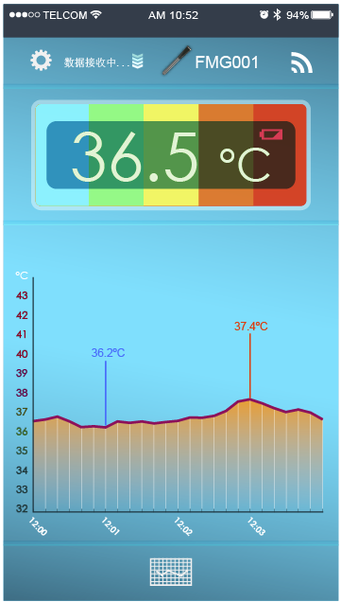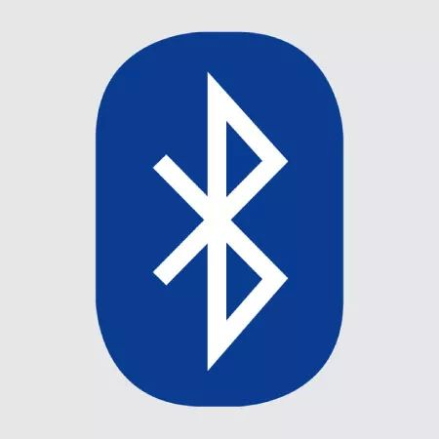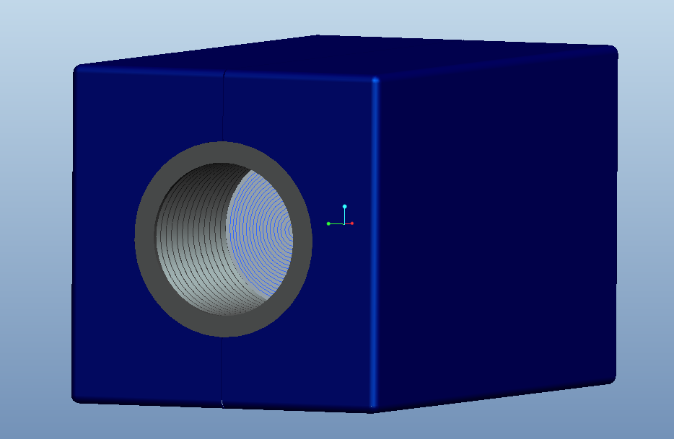
Phone SH233C

4、功能特性
·温度测量范围：-50 ~ 650℃（-10 ~ 1200℉）
·温度测量精度：±2%
·响应时间：500ms
·发射率：0.1~1.0（可调）
·D:S物距比：12：1
·记录间隔：60~600秒
·数据存储容量：2kB
·兼容BLE4.2/5.0和安卓苹果iOS
` 蓝牙通讯距离：≥10米
·内置锂离子充电电池
·外接充电器USB接口
·工作环境温度：0~60℃
·产品尺寸：L68xW40xH40mm

5、操作说明
5.1、光路图

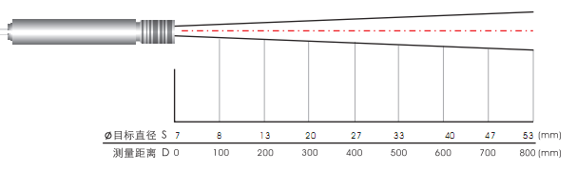

5.2、操作步骤
——运行App程序TempView
从安卓或苹果iOS程序库中下载App应用软件TempView，手机运行App自动连接红外测温仪。
——电池充电
电池低压时，请将充电器USB插头插入，这时App界面会显示正在充电或充满电指示。
——设置参数
手机App程序TempView设置如下参数：温度单位、发射率、时钟、记录起始时间、测量周期、记录间隔、传输周期。
——测量物体温度
测量物体表面温度时，请将SH233C测温仪瞄准被测目标，一定要考虑测量距离与被测物体的视场D：S比，手机实时显示被测物体温度数据和温度曲线。
——蓝牙通讯中断
当蓝牙信号中断时，测温仪与手机App会执行自动重联功能，若持续1小时不能蓝牙连接，测温仪自动关机，进入低功耗休眠状态 。
——执行操作指令
可通过手机App向测温仪发送下列指令：下载数据、存储器清零
——查看记录数据
手机App可下载测温仪存储器数据，并查看温度数据的历史曲线或记录表格，或将记录表格导出。
——关机
手机App完成测量任务后，可以发送关机命令给测温仪，测温仪立刻关机，进入低功耗休眠。
5.3、App操作界面
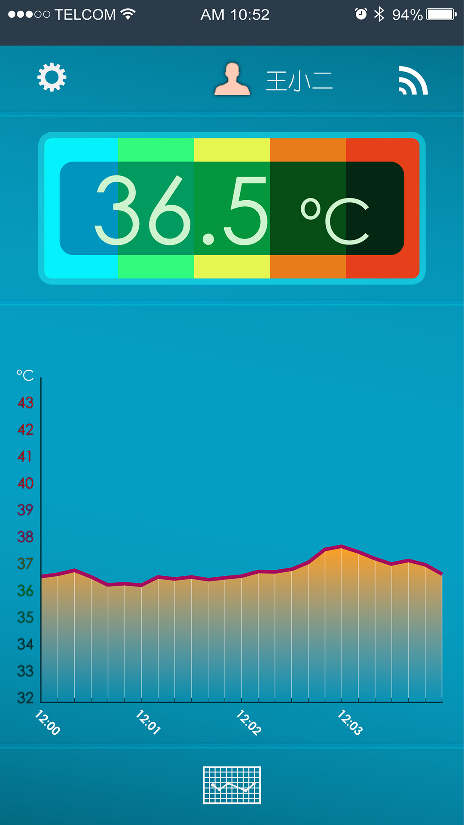
参数配置
实时温度值、最大最小平均值
蓝牙连接
查询记录/存储清零/记录起始时间/下载数据/关机icon/激光指示

实时温度曲线
设备名称/存储器满/电池低压/预警图标

